Муниципальное автономное общеобразовательное учреждение
городского округа Перевозский Нижегородской области
"Средняя школа № 2 г. Перевоза"

Областной конкурс экологических проектов «Волонтёры могут всё»
Номинация конкурса «Друзья наши меньшие»

Коллективное участие

Проект
Юный - орнитолог

Авторы проекта:
Матвеев Игорь Алексеевич
Ярошенко Максим Иванович

Руководитель работы:
Ванюшина Ирина Николаевна,
учитель географии и биологии,
МАОУ «СШ №2 г. Перевоза»

г. Перевоз
2022 г.
Паспорт проекта

Полное название проекта | Юный – Орнитолог
Коллективное участие | Муниципальное автономное общеобразовательное учреждение городского округа Перевозский Нижегородской области "Средняя школа № 2 г. Перевоза"; vanyushina.irina96@mail.ru; тел.: 89092931433; schoolgperevoza.ucoz.ru/; ФИО автора-руководителя – Ванюшина Ирина Николаевна, ФИО команды проекта – Матвеев Игорь Алексеевич, Ярошенко Максим Иванович.
Цель проекта | Изучение местной орнитофауны и формирование ответственного отношения к птицам, направленное на их заботу
Задачи проекта | - Проанализировать литературные источники по выбранной теме;  - Провести наблюдения за видовым составом, поведением, предпочтением кормов птиц на кормушках в г. Перевозе;  - Провести анкетирование обучающихся на предмет заинтересованности орнитофауной в школьном курсе биологии;  - Сделать соответствующие работе выводы.
Целевая аудитория проекта | Учащиеся 5 класса (10-11 лет)
Сроки и период реализации проекта | Октябрь – март
География проекта | местная орнитофауна
Краткое описание механизма реализации проекта | Этапы реализации проекта:  1 этап – подготовительный.  - Изучение литературы и информационных источников;  - Обсуждение цели и задач с детьми;  - Создание необходимых условий для реализации проекта (выбор места расположение кормушек, выбор кормов);  - Обоснование, предсказание путей реализации проекта.  2 этап – основной (практический).  - Наблюдение за птицами на кормушках;  - Анкетирование;  - Результаты анкетирования;  - Результаты наблюдения за птицами на кормушках;  -Проведение внеурочного мероприятия по изучению орнитофауны.  3 этап – заключение.  - Результаты исследований, их обсуждение;  - Обработка результатов по реализации проекта.
Достигнутые результаты проекта | Работа над данным проектом пробудила в нас чувства любви к родной природе и её обитателям. Мы пополнили свои знания о птицах нашего края. На уроках «Биологии» усвоили, что для птиц не так страшен холод, как голод. Так же мы пришли к единодушному решению: птицам нужна наша помощь, чтобы пережить зиму. В ходе работы мы провели исследовательскую деятельность, которая способствовала получению новых знаний о жизни зимующих птиц. Проект положительно повлиял на внутренние отношения в классе. К этой работе были привлечены учащиеся пятого класса. Регулярное наблюдение за кормушкой формирует у ребят ответственность, дисциплинированность, наблюдательность.
Привлеченные партнёры проекта | ОО МАОУ «СШ №2 г. Перевоза», ЦДБ г.о. Перевозский.
Мультипликативность проекта | Положительный опыт реализации проекта – это его распространение и повторения в других регионах. Опыт реализации проекта будет освещаться в социальных сетях https://vk.com/doomechta
Приложения | Приложение 1, приложение 2, приложение 3.

Содержание
Введение…………………………………………………………...……….……..5
Глава 1. Обзор литературы…………………………………………...………….7
  - Орнитофауна Нижегородской области и г.о. Перевозский………7
Глава 2. Методы и место исследования……………………...…….………...…8
2.1.Место исследования …………………………………..………..…..8
2.1.1.Расположение и климатические условия г.о. Перевозский ………………………………………........................................................8
2.1.2.Школа – как место проведения эксперимента…………………..8
2.2.Методы исследования …………………………..……………….....9
2.2.1.Анкетирование – как метод исследования………………..……..9
2.2.2.Наблюдение за птицами на кормушках…………………………9
Глава 3. Результаты исследований, их обсуждение………………..….……..11
3.1.Результаты анкетирования………………………..........................11
3.2.Результаты наблюдения за птицами на кормушках……………..12
Заключение……………………………………………………….……………....19
Список источников и литературы……...……………….………………………21
Приложения 1…………………………………………………………………....23
Приложение 2……………………………………………………………………24
Приложение 3 ……………………………………………………………………25

Введение
Птицы – одни из самых многочисленных позвоночных животных на Земле. Существует более 10000 разнообразных представителей, от быстроногих страусов и огромных орлов, до колибри – самые маленькие птицы Земли. Распространены они чрезвычайно широко и встречаются во всех уголках нашей необъятной планеты. Большое значение птиц в биосфере обуславливает их многообразное, положительное и отрицательное значение для человека.
Теснейшая связь человека с птицами существует с тех далеких времен, когда наш обезьяноподобный предок ступил на новый рубеж развития и приобрел свойства, выделившие его из животного мира как качественно новое, высшее звено эволюции. Можно с уверенностью сказать, что птицы были одним из тех главных элементов природы, который обеспечивал древнего человека пищей. Очень большое значение птицы имеют как истребители вредителей в лесном и сельском хозяйстве.
Птицы важны нам и с эстетической точки зрения, как часть составляющей всего живого. Они прекрасны, подвижны, приятно поют, а фотоохота на них является наилучшим и полезным способом использования свободного времени.
Одно из направлений работы школы – это экологическое воспитание обучающихся. Воспитание и образование школьников в области окружающей нас природы является в современном мире одним из ведущих направлений учебной деятельности и является актуальной. Проблема защиты природы – одна из важнейших проблем настоящего времени, поэтому ученикам с юных лет необходимо привить заботливое отношение к природе и учить их разумно применять технические и научные достижения на пользу природе и человеку.
Орнитология, как отдельная отрасль знаний возникла прежде остальных дисциплин и может рассматриваться более прогрессивной ветвью зоологии. За последние годы интерес к птицам как никогда усилился в кругу самого различного населения.
Заинтересованность биологией у учеников довольно часто начинается с любви к птицам. Птиц можно увидеть на каждом шагу и даже в крупных городах есть возможность исследовать их в естественных условиях. Птицы – один из важных элементов экологических систем и интересный для людей компонент биологического разнообразия. Птицам и людям одинаково требуется здоровый мир вокруг них. Сохраняя места обитания птиц, люди сохраняют окружающий их мир.
Цель работы: Изучение местной орнитофауны и формирование ответственного отношения к птицам, направленное на их заботу.
Задачи:
- Проанализировать литературные источники по выбранной теме;
- Провести наблюдения за видовым составом, поведением, предпочтением кормов птиц на кормушках в г. Перевоз;
- Провести анкетирование обучающихся на предмет заинтересованности
орнитофауной в школьном курсе биологии;
- Сделать соответствующие работе выводы.
Объект исследования: местная орнитофауна
Предмет исследования: изучение местной орнитофауны в основной школе с позиции эколого-краеведческого подхода
Методы исследования:
- Анализ литературы.
- Наблюдение.
- Эксперимент.

Глава 1. Обзор литературы
  - Орнитофауна Нижегородской области и г.о. Перевозский
Протяжённость Нижегородской области большая. На её территории встречаются 3 природные зоны: тайга, смешанные леса и лесостепи. Видовое разнообразие птиц достаточно велико. В Нижегородской области наблюдается 293 вида птиц – от случайно залетавших до распространенных повсюду по области. Они делятся на 19 отрядов [9]. За 2 года после выхода монографии С.В. Бакки и Н.Ю. Киселевой, в которой был опубликован полный список видов, зарегистрированных в области, сделан ряд новых находок, что позволило уточнить и видовой список, и численность некоторых видов [10].
В г.о. Перевозский степная зона, следовательно, видовой разнообразие намного меньше. К исследованию орнитофауны проявляют интерес студенты и преподаватели, ученики и учителя, а также воспитатели детских садов. Птицы города Перевоза мало изучены. Мы не нашли научных данных о видовом составе и численности птиц г.о. Перевозский.
По собранным данным видовой состав зимующих птиц в нашем районе небогат. Примерно две трети всех видов улетают в более южные широты. С севера же прибывают лишь свиристель и чечетка. При отсутствии кормов и они долго не задерживаются в средних и центральных областях, а проходят их транзитом. Среди зимующей орнитофауны города встречаются представители 4 отрядов: Голубеобразные, Совообразные, Дятлообразные, Воробьинообразные.
Многие птицы на зиму прибиваются к домам человека – сойки, сороки, дятлы, а в последнее время – грачи и скворцы. Суровый зимний период помогают пережить запасы, накопленные осенью, хотя делают их не каждый год, а лишь в годы с хорошим урожаем кормов [20].
В зимний период в нашем районе можно встретить птиц: серую ворону, галку, грача, сороку, сизого голубя, полевых воробьев, домового воробья, снегирей, большую европейскую синицу, лазоревку, синицу-московку, хохлатую синицу, буроголовую гаичку, большого пестрого дятла, малого пестрого дятла, длиннохвостую синицу, дрозда – рябинника, обыкновенного поползня, обыкновенную свиристель, обыкновенную чечетку, чижа, неясыть серую, щегла обыкновенного.

Глава 2. Место и методы исследования
2.1. Место исследования
2.1.1.Расположение и климатические условия г.о. Перевозский
В 120 километрах к юго-востоку от Нижнего Новгорода расположен г.о. Перевозский Нижегородской области, с административным центром – городом Перевозом. Округ граничит на севере с Дальнеконстантиновским и Большемурашкинским районами, на западе и юго-западе с Вадским, на востоке и юго-востоке с Бутурлинским, на юге с Шатковским. В состав района входят 54 населённых пункта, в том числе: город Перевоз, 10 поселков, 20 сел, 23 деревни. Площадь района – 76 000 гектар [15].
Г.о. Перевозский расположен в Пьянско-Сурском возвышенном степном крае зоны лесостепного правобережья Нижегородской области (рис.1).

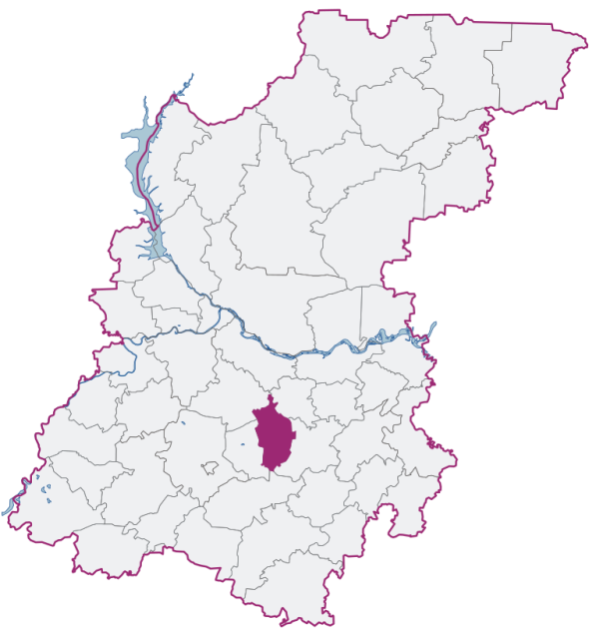
Рис.1. Карта схема Нижегородской области. Выделен штриховкой
городской округ Перевозский

Основной рекой района является Пьяна, приток Суры. Река очень извилиста, отсюда и её название. Река дважды пересекает район: в южной части (на запад от истока) и в центральной (на восток к устью). Ширина реки в верхнем течении 10 – 25 метров, в среднем 40 – 50 метров. Глубина не более 2 – 3 метров.
Погода в г.о. Перевозском соответствует климатическим условиям. Климат резкоконтинентальный, теплое и короткое лето (средняя температура июля + 19,0°С) и малоснежной продолжительной зимой (средняя температура января – 19,9°С) [19].
Среднее количество атмосферных осадков в год: 103 – 126 мм.
Среднегодовое направление ветра: юго-западное.
Среднегодовая температура составляет + 7,4°. Максимальные значения температуры по сезонам: зима – 8,5°; весна + 8,0°; лето + 17,4°; осень + 7,5°.
Относительная влажность 77 %.
2.1.2.Школа – как место проведения эксперимента
Место проведения эксперимента муниципальное автономное общеобразовательное учреждение городского округа Перевозский Нижегородской области «Средняя школа № 2 г. Перевоза». Учебный кабинет, в котором происходил эксперимент, был оснащен наглядным учебным материалом, оборудованием, мебелью и техническими средствами обучения, в котором проводится учебная, методическая, факультативная и внеклассная работа с учащимися.
2.2.Методы исследования
2.2.1.Анкетирование – как метод исследования
Анкетирование было проведено в письменной форме с помощью заранее подготовленных бланков. Анкета готовилась заранее и представляла собой утвержденный список вопросов.
Был проведен первоначальный опрос учеников с целью выявления заинтересованности учащихся в курсе орнитологии на уроках биологии. Ученикам было предложено ответить на вопросы анкеты (Приложение 1).
2.2.2.Наблюдение за птицами на кормушках
Работу по данной теме мы начали в октябре 2021 года с учащимися 5 класса под руководством учителя биологии и географии Ванюшиной И.Н. с изготовления кормушек. Мы подобрали такие места, чтобы было удобно наблюдать за птицами. Кормушки были изготовлены из дерева, пластмассовых бутылок, картонных коробок, фанеры (Приложение 2). Они были сделаны для разных видов птиц. В изготовлении принимали участие и родители. Всего было изготовлено 3 кормушки.
Места для размещения мы подбирали с детьми и старались найти самые разнообразные, но в тоже время невдалеке от школы и дома. Первая кормушка из картонной коробки расположилась на территории школы, вторая из пластиковой бутылки – около дома на окне, а третья деревянная самая большая – в центральном парке «Победа» (рис. 2).
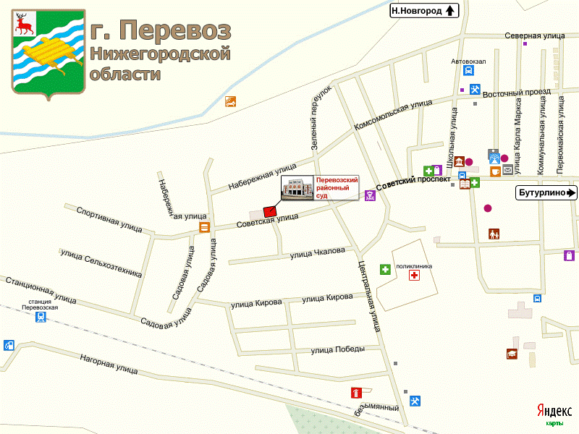

Рис.2. Карта схема города Перевоза
(кружочками обозначены места установки кормушек).
Всем известно, чтобы птицам было, легче переносит зимний период, их надо подкармливать и для этого устанавливаются кормушки. Лучше всего делать универсальные кормушки, которые подходят для каждого вида птиц, а места развешивания выбирать удобные, как для самих птиц, так и для наблюдения за ними. Например, хорошо наблюдать за птицей в окно. В этом случаи применяют «оконные» кормушки, они легко прикрепляются к оконному стеклу. «Оконные» кормушки можно использовать для маленьких птиц, например, воробьёв, синичек. Чтобы привлечь внимание птиц – кормушки можно сделать яркими и декоративными.
Необходимо изготавливать кормушки до наступления холодов. Кормушки можно построить из любого материала, но необходимо следовать указаниям:
1. Как и у любого дома, у кормушки должна быть крыша, которая защищает от снега и дождя.
2. Должно быть большое отверстие, такое чтобы птице было удобно попасть внутрь кормушки и покинуть ее.
Наблюдения проводились ежедневно, с октября 2021 по март 2022 года, в среднем полтора часа. В ходе нашей исследовательской работы нами выявлены: большие пестрые дятлы, большие синицы, воробьи, галки, грачи, домовые воробьи, дрозды – рябинники, лазоревки, обыкновенные поползни, обыкновенные свиристели, обыкновенные чечетки, пищухи, полевые воробьи, пухляки, серые вороны, сизые голуби, синицы – московки, сороки, снегири, щеглы обыкновенные.
Самый подходящий корм для зимующих птиц – это семена подсолнечника – нежареные и несоленые семечки. Для экономии используют семена и ягоды растений. Из ягод – это рябина, калина, бузина. Ещё можно использовать семечки арбуза, дыни, ольхи и берёзы, если все во время собрать и засушить. Не запрещается смешивать эти корма, например, ягоды рябины, бузины, калины можно завязать в пучок и прикрепить к кормушке или около нее, а птицы уже сами выберут для себя ягоды. Также можно давать им крошки, недоеденные кусочки и засохшие батоны белого хлеба. Ржаным хлебом нельзя кормить, потому что хлеб в переполненном зобе закисает, и птицы от этого гибнут. Можно кормить ещё животной пищей для этого используют несоленое сало и мясо. Плюс этих продуктов том, что их можно давать даже в подпорченном виде. Животными кормами прекрасно кормятся синицы, поползень, дятлы.

Глава 3. Результаты исследований, их обсуждение
3.1.Результаты анкетирования
Экспериментальное исследование проходило в 5 «А» классе в МАОУ «СШ №2, г. Перевоза». Возраст учащихся 10 – 11 лет, количество учащихся в классе 25 человек.
Результаты анкетирования обучающихся 5 класса представлены в диаграмме.
Анализ результатов анкетирования показал, что:
На первый вопрос – любите ли вы орнитологию - проголосовало 64% учащихся за первый ответ - да,
На второй вопрос – хотели бы вы участвовать в изучении орнитологии - проголосовало 44% за первый ответ – да,
На третий вопрос – изучали ли вы орнитологию в школьном курсе биологии – проголосовало 80% за первый ответ – да,
На четвёртый вопрос – наблюдаете ли вы за птицами родного края – проголосовало 68% за первый ответ – да,
На пятый вопрос – в каких работах на местности вы принимали участие – проголосовало 44% за второй ответ – описание орнитологических объектов (птиц),
На шестой вопрос – в каких природоохранных мероприятиях вы участвовали – проголосовало 52% за первый ответ – подкормка птиц,
На седьмой вопрос – какими видами деятельности вы хотели бы заняться – проголосовало 52% за третий ответ – участие в походах,
На восьмой вопрос – в чём вы видите значение этой работы для себя – проголосовало 40% за третий ответ – развивать у себя биологический кругозор,
На девятый вопрос – как вы можете охарактеризовать свой уровень подготовленности к изучению орнитологии - проголосовало 60% за третий ответ – затрудняются ответить,
На десятый вопрос – из каких источников вы получаете информацию об орнитологии – проголосовало 72% за третий ответ – учителя биологии,
На одиннадцатый вопрос – считаете ли вы изучение орнитологии важной проблемой – проголосовало 40% за третий ответ – затрудняются ответить (рис.3).

Рис.3. Результаты анкетирования учащихся
Вывод: большая часть детей любят орнитологию (64%), но только 11 человек из 25 хотели бы её изучать на уроке биологии. Также анкетирование показало, что дети с удовольствием участвуют в школьных мероприятиях, выходящих за пределы школы (экскурсии, походы и др.). В ходе опроса стало ясно, что для учащихся источником знания являются на первом месте учителя биологии, телепередачи и родители.
3.2.Результаты наблюдения за птицами на кормушках
Наиболее благоприятное время для изучения птиц со школьниками – это зимний период. В городе птиц остаётся мало, потому что основу орнитофауны составляют птицы гнездящиеся, которые улетают на зимовку из нашей зоны. Зимой птицы прилетают ближе к жилью человека, где можно найти с лёгкостью приют и корм. В зимний период 2021 – 2022 года наблюдение происходило с учащимися 5 «А» класса МАОУ СШ №2, г. Перевоза – Матвеевым И., Ярошенковым М., во внеурочное время. Результаты наблюдений за видовым и численным составом птиц на кормушках, представлены в таблице 1.
Таблица 1.
Видовой и численный состав птиц на кормушках в зимние периоды
2021 - 2022 года в г. Перевозе
№ | Вид птицы | 2021 | 2022
1 | Большая синица Parus major | 22 | 45
2 | Большой пёстрый дятел Dendrocopos major | 2 | 5
3 | Воробей домовой Passer domesticus | 40 | 65
4 | Воробей полевой Passer montanus | 35 | 67
5 | Ворон обыкновенный Corvus corax | 2 | 6
6 | Галка обыкновенная Corvus monedula | 7 | 16
7 | Грач Corvus frugilegus | 0 | 2
8 | Дрозд – рябинник Turdus pilaris | 1 | 4
9 | Обыкновенная лазоревка Cyanistes caeruleus | 1 | 3
100 10 | Пищуха обыкновенная Certhia familiaris | 1 | 4
11 | Поползень обыкновенный Sitta europaea | 10 | 22
1 12 | Пухляк Parus montanus | 5 | 9
13 | Свиристель обыкновенный Bombycilla garrulus | 8 | 20
14 14 | Серая ворона Corvus cornix | 14 | 43
1 15 15 | Сизый голубь Columba livia | 22 | 48
16 | Синица – московка Parus ater | 8 | 15
17 | Снегирь обыкновенный Pyrrhula pyrrhula | 6 | 12
18 | Сорока обыкновенная Pica pica | 18 | 31
19 | Чечётка обыкновенная Carduelis flammea | 3 | 8
20 | Щегол обыкновенный Carduelis carduelis | 2 | 6
Общая численность |  | 207 | 431

Вывод. В период наблюдений на кормушках мы встретили птиц из 3 отрядов и 10 семейств.
Из отряда Воробьинообразные – семейство Свиристелевых: 1 вид – свиристель; семейство Вьюрковые: 3 вида – снегирь, щегла, чечётка; семейство Врановые: 5 видов: галка, серая ворона, сорока, грач, ворон; семейство Синицевые: 4 вида – Большая синица, Пухляк, Синица – московка, Обыкновенная лазоревка; семейство Поползневые: 1 вид – поползень обыкновенный; семейство Ткачиковые: 2 вида – полевой воробей, домовый воробей; семейство Пищуховые: 1 вид – обыкновенная пищуха; семейство Дроздовые: 1 вид – дрозд – рябинник.
Из отряда Дятлообразные – семейство Дятловые: 1 вид – большой пёстрый дятел.
Из отряда Голубеобразные – семейство Голубиные: 1 вид – сизый голубь.
По нашим наблюдениям за исследовательский период самое большое количество посещений птицами кормушек было в 2022 году – 431 особь и 20 видов. Этому способствовали погодные условия этого года – они были трудными, а, как известно, многие птицы в особо холодные зимы тянутся к жилью человека, находя возле него пищу и тепло. Поэтому птиц повсеместно подкармливали. Люди старались развесить кормушки в садах, парках и близко к жилым домам.
По количеству особей, прилетавших на кормушки, птицы расположились следующим образом:
- Полевой воробей
- Домовый воробей
- Сизый голубь
- Большая синица
- Серая ворона
В таблице 2 представлены данные по наблюдению за прилетевшими птицами и их поведением на кормушках с учетом погодных условий.

Таблица 2.
Таблица наблюдение за прилетевшими птицами (по дням)
Дата  и время | Погодные условия | Корм для птиц | Прилетевшие птицы (название и количество) | Особенности поведения птиц
01.11.21 18.00 |  | Крошки хлеба | - | -
05.11.21 16.00 |  | Пшено | 1 синица, 1 сизый голубь | Летает с опаской
10.11.21 16.00 |  | Семечки | 2 синица,  3 воробья, 2 сизых голубя, 1 сорока, 1 серая ворона | Берут по одному семечку
15.11.21 15.45 |  | Хлеб, сало | 1 свиристель обыкновенная, 1 обыкновенный снегирь, 2 сороки, 2 синицы, 3 воробья | Слетелись быстро
02.12.21 15.00 |  | Каша гречневая | 5 воробья,  3 синицы, 1 обыкновенный снегирь, 2 сороки, 1 свиристель обыкновенная, 3 сизых голубя, 2 серые вороны | Ели медленно
20.12.21 16.00 |  | Ягоды рябины, калины | 2 синицы, стая воробьев, 2 обыкновенный снегирь, 2 сороки, 2 свиристель обыкновенная, 1 галка обыкновенная, 1 синица большая, 4 сизых голубя, 2 серые вороны | Быстро прилетели и синицы и воробьи клевали дружно
05.01.22 12.00 |  | Семена арбуза | 1 синица, стая воробьев, 1 обыкновенный снегирь, 2 сороки, 1 свиристель обыкновенная, 3 сизых голубя, 2 серые вороны, 1 галка обыкновенная, 1 синица большая | Воробьи не ели

Продолжение таблицы 2
Дата  и время | Погодные условия | Корм для птиц | Прилетевшие птицы (название и количество) | Особенности поведения птиц
08.01.22 16.00 |  | Хлеб | 1 синица большая, 1 синица-московка, 1 свиристель обыкновенная, 1 обыкновенный снегирь, 1 галка обыкновенная, 2 сороки, 3 сизых голубя, 3 воробья,  3 серые вороны | Хлеб съели быстро
15.01.22 16.00 |  | Овес, арахис | 2 синицы, 4 воробья, 1 сорока, 1 обыкновенный снегирь, 3 сороки, 2 свиристель обыкновенная, 3 сизых голубя, 2 серые вороны, 2 галка обыкновенная, 1 синица большая | Кошка спугнула Воробьев
02.02.22 16.00 |  | Хлеб | 2 синицы,  7 воробьёв, 1 обыкновенный снегирь, 4 сороки, 1 свиристель обыкновенная, 3 сизых голубя, 4 серые вороны, 1 галка обыкновенная, 2 синица большая | Съели все быстро, наблюдали драку воробьев
20.02.22 16.00 |  | Пшеница, семечки | 2 синицы, 4 воробья, 2 обыкновенный снегирь, 3 сороки, 2 свиристель обыкновенная, 3 сизых голубя, 2 серые вороны, 2 галка обыкновенная, 1 синица большая | Съели все быстро

Во время наблюдения, мы заметили, что из всех птиц больше других было воробьев. Воробьи были очень активны, часто подлетали к корму и долго сидели в кормушке. У них была своя коммуникация. Были драки между собой за корм. В кормушку были помещены разные корма, но воробьи предпочитали пшено и хлеб. За их поведением было интересно наблюдать, например, некоторые воробьи подлетали к кормушке, хватали корм и улетали в сторону от объекта наблюдения.
Через не большой промежуток времени стали появляться другие птицы – голуби и галки. Они заставили потесниться воробьёв и стали занимать их места у кормушки. Так как галок прилетало все больше, они чувствами себя увереннее и вытеснили воробьев, хотя те долго сопротивлялись. Галки больше предпочитали пшено, чем хлеб. Мы наблюдали за их поведением, и было видно, что из-за больших размеров они долго не могли находиться в кормушке, поэтому галки быстро брали корм и слетали вниз на землю.
Голуби были дружелюбно настроенные ко всем. Они были спокойны, на саму кормушку не садились, а корм подбирали с земли, который выпал из кормушки. Хотя голуби не проявляли агрессию, но когда галки пытались отобрать корм, они защищали свою еду и налетали на них.
В таблице 3 представлены данные о кормушках и кормах рекомендованных для птиц.

Таблица 3.
Рекомендованные типы кормушек и виды корма для разных птиц
Птица | Кормушка | Корм | Способ употребления
Голуби, воробьи | Крепкая, устойчивая, плоская, самая большая деревянная кормушка и кормушку из картонной коробки | Любой: семена подсолнуха, просо, чертополоха, кукуруза. | Клюют у кормушки.
Синица | Размер маленький, предпочитают все 3 вида кормушки (деревянная, из картонной коробки и пластиковой бутылки) | Семечки тыквы, подсолнечника, дыни, сало, геркулёсовые хлопья, сырое мясо. | Клюют у кормушки. Берёт по зёрнышку, зажимая лапками.
Снегирь | Предпочитают удалённые кормушки, использовали все 3 вида кормушки (деревянная, из картонной коробки и пластиковой бутылки) | Просо, рябина, овсяная крупа, ясень, семена подсолнечника. | Не сорит и клюет аккуратно.
Свиристели | Предпочитают все 3 вида кормушки (деревянная, из картонной коробки и пластиковой бутылки) | Боярышник, дикие яблоки, рябина, шиповник, сухофрукты, свежие фрукты. | Ест, растрясая пищу; близко к человеку не подлетает.
Ворона, галка, сорока | Предпочитают все 3 вида кормушки (деревянная, из картонной коробки и пластиковой бутылки) | Остатки пищи | Едят с жадностью, никого не боятся.

В январе наша школа стала участником городского». Свои работы подготовили: учащиеся, родители и педагоги МАОУ «СШ №2, г. Перевоза» Всего было изготовлено и размещено на территории школы. 19 кормушек, из них отмечены грамотами и призами – 8. Остальным были вручены благодарственные письма (Приложение 3).
Каждая кормушка была интересна по – своему. Ученики и родители увлеченно изготавливали кормушки. Они были сделаны из разного материала: природного и бросового. После этого у нас появилась возможность в любое удобное время наблюдать за птицами из школы и их подкармливать.
Наше наблюдение показало, что место возле кормушек нашлось для всех. Целый ряд занятий был посвящен изучению птиц. Ученики освоили различии птиц, узнали о повадках и характерных особенностях отдельных видов. Дети с большим интересом изучали и искали дополнительную информацию о птицах.

Заключение
Анализ учебно-методических материалов дал возможность установить актуальность изучения местной орнитофауны в связи с новыми требованиями педагогического образования и школьной биологии. Важнейшей целью биологического образования учащихся является создания условия для полного понимания всей картины мира, понимание взаимосвязи общих закономерностей и их проявление в определённых фактах. Вследствие этого большую роль в обучении биологии отводят изучению орнитологического материала, учитывая поведение птиц и особенности развития, целенаправленно формирующего мировоззрение школьников, их ответственность за доброе отношение к «братьям нашим меньшим», быть рьяным сторонником борьбы за охрану природы. Орнитология формирует условия для лучшего понимания общественных и природных явлений. Учащиеся на доступных им примерах знакомятся с явлениями общего порядка. В ходе экспериментального исследования мы доказали, что орнитология на уроке биологии эффективно влияет на процесс воспитания и обучения. Детям очень нравится изучать повадки птиц на природе. Так же мы доказали, что учителя биологии должны не только давать ту информацию, которая есть в учебниках, но и искать интересные дополнительные факты по птицам с помощью курса орнитологии и активно это метод использовать. Все показатели были проанализированы и зафиксированы в экспериментальной части данной исследовательской работе.
Проведено наблюдение за видовым составом, поведением и предпочтением кормов птиц г. Перевоза на кормушках. Птицы предпочитают деревянную кормушку в отличие от всех остальных, потому что они более устойчивы и просторнее. В день прилетали 2 – 4 вида птиц, иногда 5 – 6. Чаще всех к кормушкам прилетали воробьи, реже синица большая и сорока. Голуби и вороны к самим кормушкам не подлетали, они подбирали корм с земли. По нашим наблюдениям птицы больше предпочитали семена подсолнуха в отличие от хлеба и пшена. Также нами было замечено, что теплую погоду птиц прилетало меньше, чем в холодную, так как сытой птице мороз не страшен. В ходе нашей исследовательской работы мы встретили такие виды как: большой пестрый дятел, большие синицы, галки, грачи, сороки, домовые воробьи, дрозды – рябинники, лазоревки, обыкновенные поползни, обыкновенные свиристели, обыкновенные чечетки, пищухи, полевые воробьи, пухляки, серые вороны, сизые голуби, синицы-московки, снегири, щеглы обыкновенные. Выяснили, что полевые воробьи неприхотливы в корме, и прекрасно употребляют пшено, хлеб и рис; сизые голуби отдают преимущество пшену и хлебу; галки оказались птицами всеядными, синиц отпугивает яркие окраски кормушек, поэтому для их изготовления лучше выбирать не яркие темные тона. Влияние погоды на поведение птиц: когда дождь и снег из птиц встречаются только воробьи, а в солнечную погоду все 20 видов. Утром птицы активнее, чем вечером.
Таким образом, наши исследования доказали, что помощь людей необходима птицам в холодный период для сохранения их численности.
Так же нами было проведено анкетирование обучающихся на предмет изучения орнитофауны в школьном курсе биологии. Анкетирование показало, что дети любят орнитологию и с удовольствием участвуют в школьных мероприятиях, выходящих за пределы школы (экскурсии, походы и др.). С помощью орнитологии учителя активизируют мыслительную деятельность учеников, позволяя сделать учебный процесс интересным и привлекательным. Орнитология – это мощный стимул к овладению предмета биологии.

Список источников и литературы
Учебная литература
- Анохин, А.В. Зимние учеты и орнитологические экскурсии со школьниками [Текст]: методические рекомендации / А.В. Анохин, Е.Ф. Малафеева. – Арзамас: АГПИ им. А.П. Гайдара, 1998. – 22 с.
- Бруновт, Е.П. Самостоятельные работы учащихся по биологии [Текст]: пособие для учителя / Е.П. Бруновт, А.Е. Богоявленская, Е.Т. Бровкина и др. – М.: Просвещение, 1984. – 160 с.
- Карташев, Н.Н. Систематика птиц [Текст]: учеб. пособие для ун-тов и пед. ин-тов / Н.Н. Карташев. – М.: Высш. Школа, 1974. – 367 с.
- Касаткина, В.А. Птицы нашего края. Рассказы, сказки, стихи, народные приметы, загадки [Текст]: учебно-методическое пособие / В.А. Касаткина. – Н. Новгород: Дронт, 2004. – 138 с.
- Михеев, А.В. Биология птиц [Текст] / А.В. Михеев // Полевой определитель птичьих гнёзд: пособие для студ. педин-тов и учителей сред. школ. – М.: Цитадель, 1996. – 460 с.
- Храбрый, В.М. Школьный атлас-определитель птиц [Текст]: кн. для учащихся / В.М. Храбрый. – М.: Просвещение, 2006. – 232 с.

Научная литература
- Аксенова, М.Д. Птицы мира [Текст] / М.Д. Аксенова. – М.: Мир энциклопедий, 2006. – 183 с.
- Анашкина, Е.Н. О чем поет кукушка? Наблюдаем за птицами [Текст] / Е.Н. Анашкина. – Ярославль: Академия развития: Академия Холдинг, 2004. – 255 с.
- Бака, С.В. Ключевые орнитологические территории Нижегородской области [Текст] / С.В. Бака, Н.Ю. Киселева, Л.М. Новикова. – Н. Новгород: Экоцентр «Дронт», 2004. – 95 с.
- Бакка, С.В. Изменения в орнитофауне Нижегородской области за последние годы [Текст] / С.В. Бакка, И.В. Карякин, Н.Ю. Киселева, В.М. Костюнин, А.П. Левашкин. – Н. Новгород: Союз охраны птиц России, 2009. – 432 с.
- Беме, Р.Л. Птицы. Энциклопедия природы России [Текст] / Р.Л. Беме, В.Л. Динец. – М.: АВФ, 1998. – 560 с.
- Благосклонов, К.Н. Охрана и привлечение птиц [Текст] / К.Н. Благосклонов, изд. 5-е. – М: Просвещение, 1972. – 240 с.
- Бутурлин, С.А. Что и как наблюдать в жизни птиц [Текст] / С.А. Бутурлин. – М.: МОИП, 1948. – 126 с.
- Володин, В.А. Энциклопедия для детей. Птицы и звери [Текст] / В.А. Володин. – М.: Аванта, 2002. – 448 с.
- Егоркина, В.В. Некоторые особенности поведения зимующих птиц, посещающих кормушки [Текст] / В.В. Егоркина, Л.Р. Сейтназарова, Д.С. Сызранов, Е.Ю. Савинова // Юный ученый. – 2016. – №2. – С. 127-129.
- Егоркина, В.В. Некоторые особенности поведения зимующих птиц, посещающих кормушки [Электронный ресурс] / В.В. Егоркина, Л.Р. Сейтназарова, Д.С. Сызранов, Е.Ю. Савинова // Юный ученый. – 2016. – №2. – С. 127-129. URL: http://yun.moluch.ru/archive/5/314/ (дата обращения: 15.06.2019).
- Иванов, А.И. Краткий определитель птиц [Текст] / А.И. Иванов, Б.К. Штетман. – М.: Наука, 1964. – 528 с.
- Ильенко, А.И. Экология домовых воробьёв и их эктопаразитов [Текст] / А.И. Ильенко. – М.: Наука, 1976. – 120 с.
- Малафеева, Е.Ф. Состояние сезонной орнитофауны города в районах с разным типом застройки [Текст] / Е.Ф. Малафеева, Т.И. Кондратова // Материалы Российской научной конференции «Экологические и социально-гигиенические аспекты окружающей человека среды». – Рязань, 2001. – С. 56-59.
- Михайлов, К.Е. Птицы в городе [Текст] / К.Е. Михайлов // Научно-методический журнал «Биология в школе». – 1999. – № 7. – 10 с.
- Михеев, А.В. Перелеты птиц [Текст] / А.В. Михеев – М.: Лесная пром-сть, 1971. – 208 с.
- Папорков, М.А. Школьные походы в природу [Текст] / М.А. Папорков. 2-е изд. – М.: Просвещение, 1968. – 280 с.
- Поведение птиц в городе [Электронный ресурс] / Режим доступа // BERL.RU: Биология и биохимия. Биоинженерия и генетика. URL:http://www.berl.ru/article/birds/town/povedenie_ptic_v_gorode.htm (дата обращения: 21.04.2018).
- Промптов, А.Н. Птицы в природе [Текст]: руководство для определения и изучения птиц в природных условиях / А.Н. Промптов. – М.: Учпедгиз, 1960. – 345 с.
- Птицы в городе [Электронный ресурс] / Режим доступа // Apus.ru: http://www.apus.ru/site.xp/049049054049124051052056052048.html (дата обращения: 23.02.2018).

Приложение 1

Анкета для учащихся:
1.Любите ли Вы орнитологию?
А) Да;
Б) Нет;
В) Затрудняюсь ответить.
2. Хотели бы Вы участвовать в изучении орнитологии.
А) Да;
Б) Нет;
В) Затрудняюсь ответить.
3. Изучали ли Вы орнитологию в школьном курсе биологии?
А) Да;
Б) Нет;
В) Затрудняюсь ответить.
4. Наблюдаете ли Вы за птицами родного края?
А) Да;
Б) Нет;
В) Затрудняюсь ответить.
5. В каких работах на местности Вы принимали участие?
А) Орнитология на местности;
Б) Описание орнитологических объектов (птиц);
В) Узнавание проявления изученных компонентов орнитологии.
6. В каких природоохранных мероприятиях Вы участвовали?
А) Подкормка птиц;
Б) Развешивание скворечников;
В) Другие ответы (Укажите).

7. Укажите, какими видами деятельности Вы хотели бы заняться?
А) Участие в выпуске стенгазет;
Б) В проведение курсов;
В) Участие в походах;
Г) Участие в экспедициях;
Д) Участие в мероприятиях по охране природы;
Е) Другие ответы (Укажите).
8. В чём Вы видите значение этой работы для себя?
А) Чтобы лучше учиться по учебным предметам;
Б) Воспитывать у себя целеустремлённость, трудолюбие;
В) Развивать у себя биологический кругозор;
Г) Правильно вести себя в природе;
Д) Другие ответы (Укажите).
9. Как Вы можете охарактеризовать свой уровень подготовленности к изучению орнитологии?
А) Удовлетворительно;
Б) Неудовлетворительно;
В) Затрудняюсь ответить.
10. Из каких источников Вы получаете информацию об орнитологии?
А) Беседы с родителями;
Б) Передач телевидения;
В) Учителя биологии;
Г) Общественных организаций;
Д) Периодической печати;
Е) Другие ответы (Укажите).
11. Считаете ли Вы изучение орнитологии важной проблемой?
А) Да;
Б) Нет;
В) Затрудняюсь ответить.

Приложение 2

Размещение кормушек:

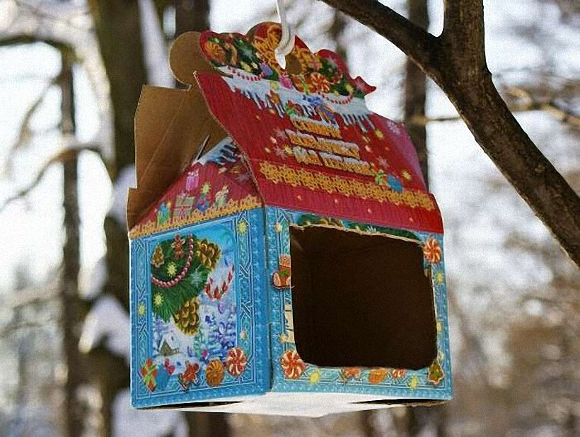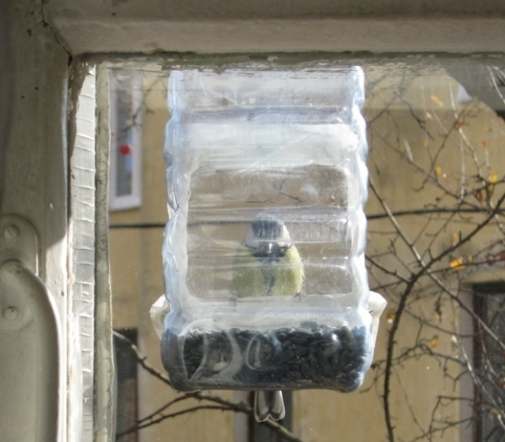

Фото 1. Кормушка из картонной
коробки на территории школы. Фото 2. Кормушка из пластиковой бутылки – около дома на окне.

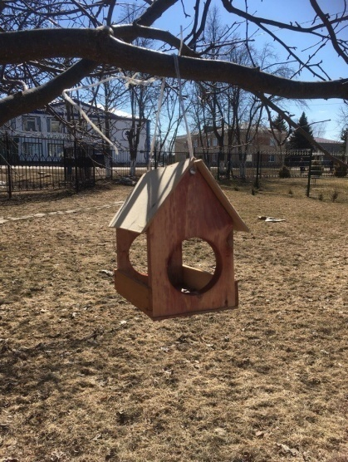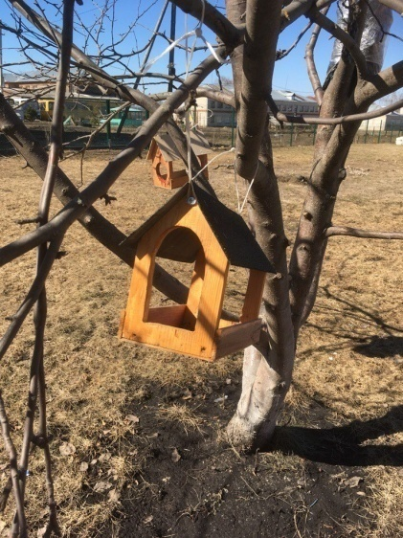
Фото 3. Деревянная кормушка – в центральном парке «Победа».

Приложение 3

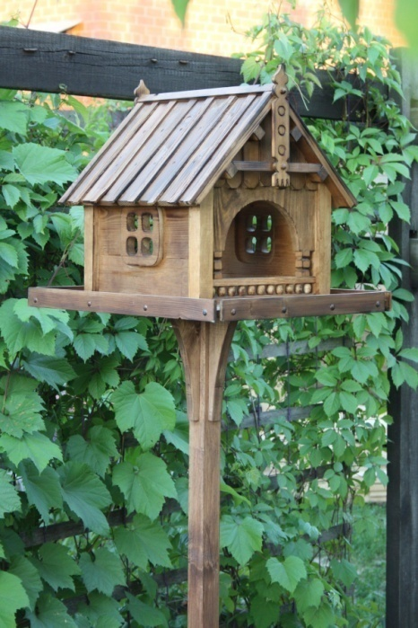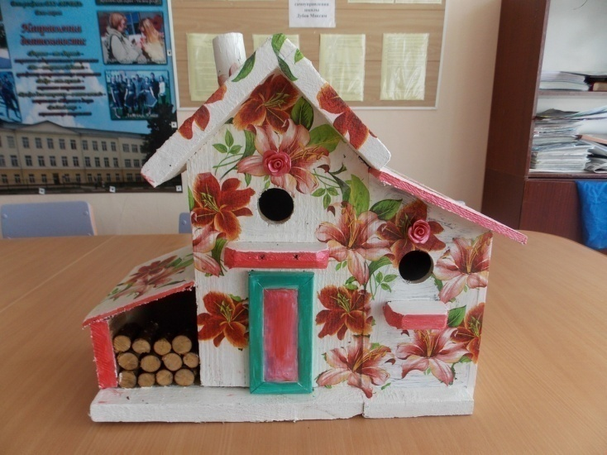
Кормушка № 1. «Теремок» Кормушка № 2. «Цветочное диско»

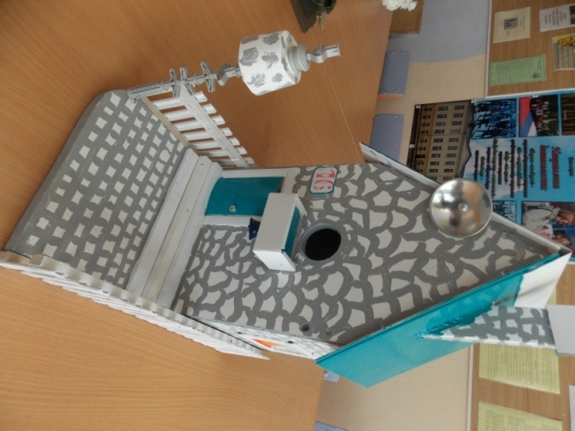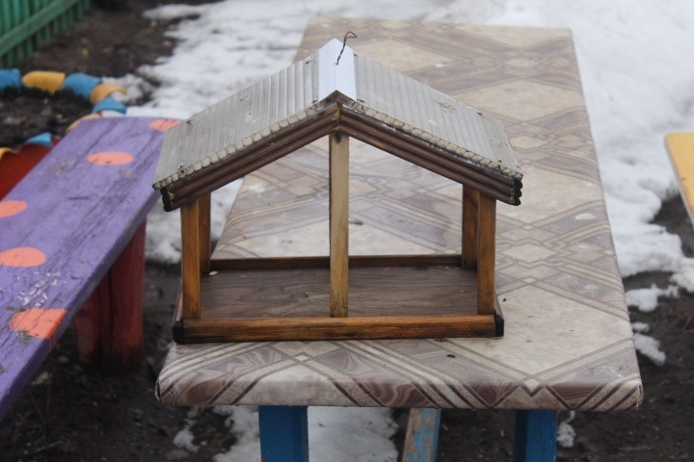
Кормушка № 3. «Птичья крепость» Кормушка № 4. «Монохром»
Фото 1-4. Виды кормушек, представленные учащимися 5 класса на конкурсе
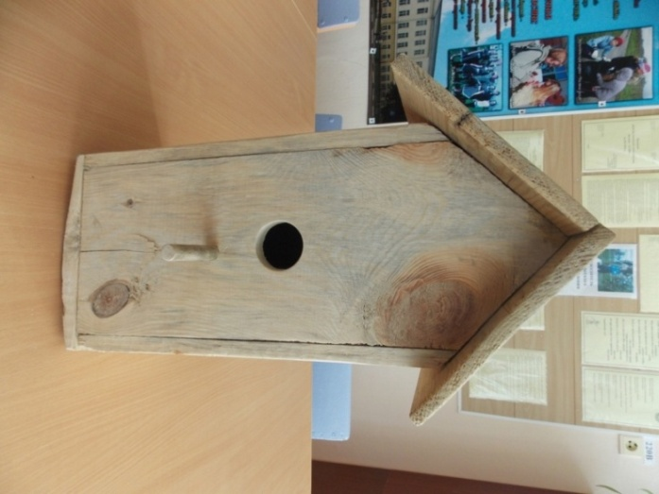
Домик № 1. «Особняк» Домик № 2. «Лимпопо» Домик №3. «Уютный домик»
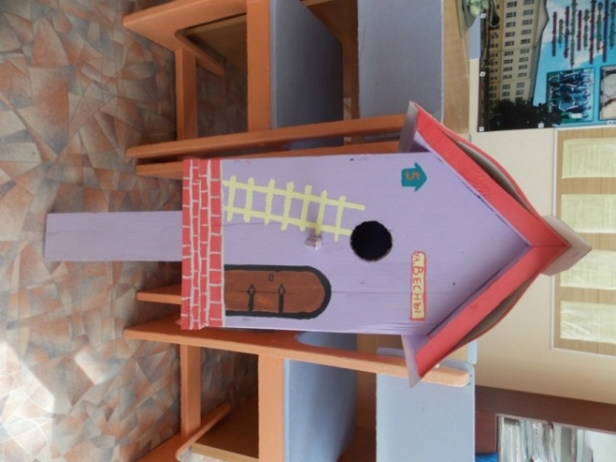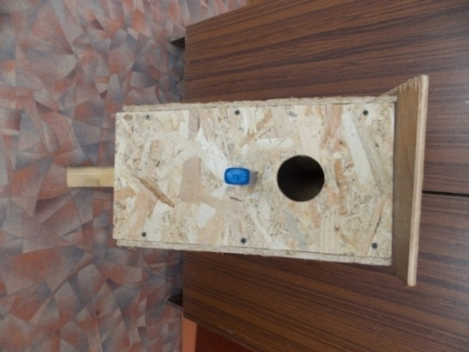
Домик № 4. «Авеню 4» Домик № 5. «Для птиц высокого полета»

Фото 1-5. «Домики для птиц», представленные учащимися 5 класса на конкурсе

